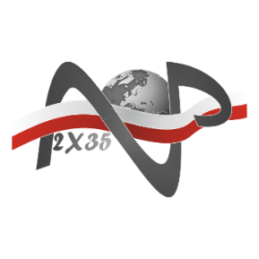
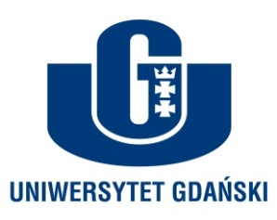

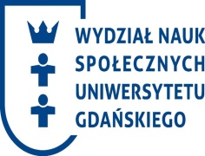
P L A N
INAUGURACYJNEGO SEMINARIUM NAUKOWEGO
CYKLU SEMINARIÓW NAUKOWYCH
Z OBSZARU GEOPOLITYKA
W RAMACH KAMPANII NUP 2X35

Pod patronatem Polskiego Towarzystwa Geopolitycznego i medialnego Przeglądu Geopolitycznego
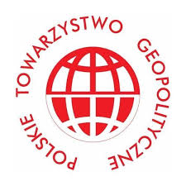
- TEMAT: Prognozy, trendy i implikacje w geopolityce
w perspektywie do 2035 roku
- CELE:
- Podjęcie debaty ukierunkowanej na zidentyfikowanie i analizę wiodących trendów i czynników w środowisku bezpieczeństwa Polski w perspektywie 2035 roku
- Wypracowanie propozycji sposobów działania wspólnoty praktyków
w ramach kampanii NUP 2X35.
- TERMIN: 24 października 2019 r.
- MIEJSCE: Uniwersytet Gdański, AULA/ Wydział Nauk Społecznych
ul. J. Bażyńskiego 4, Gdańsk
- Organizatorzy: Wydział Nauk Społecznych (Instytut Politologii) Uniwersytet Gdański oraz Centrum Doktryn i Szkolenia Sił Zbrojnych
- USTALENIA ORGANIZACYJNE:
- Dojazd uczestników seminarium, zakwaterowanie oraz żywienie –
we własnym zakresie.
- Ubiór dla żołnierzy uczestniczących w seminarium: mundur wyjściowy.
- Zgłoszenia udziału w seminarium proszę dokonywać online w terminie do 15.10.2019 r.Link do formularza znajduje się na stronie internetowej CDiS SZ: www.cdissz.wp.mil.pl oraz stronie: ww.nup.wp.mil.pl (osoby do kontaktu: ppłk Cezary Pawlak 261 410 392, 731365 323).
- Osoby zainteresowane uczestniczeniem w seminarium online za pośrednictwem Internetu proszone są o kontakt z sekretariatem NUP 2X35 (mjr Tadeusz SZCZĘSNY, tel. 261 410 353).

- PRZEBIEG SEMINARIUM:
Lp. | CZAS | TEMAT/PRZEDSIĘWZIĘCIE | PROWADZĄCY | UWAGI
 | 9.00-9.10  (10’) | Powitanie, wprowadzenie | Dziekan WNS UG /  Dyr. Instytutu Politologii
 | 9.10-9.20  (10’) | Przedstawienie celu projektu NUP | płk Jarosław MOKRZYCKI  Dyrektor CDiS SZ
 | 9.20-9.50  (30’) | WYKŁAD WPROWADZAJĄCY  nt. Wpływ geopolityki na sprawy Polski | Prof. dr hab. Hubert KRÓLIKOWSKI  Departament Analiz KPRM
 | 9.50-10.00  (10’) | Część 1  Trendy i implikacje w geopolityce | MODERATOR  dr hab. Piotr Niwinski  prof. Uniwersytetu Gdańskiego
 | 10.00-10.15 (15’) | Rozważania o istocie geopolityki | Prof. dr hab. Jan Wendt  Polskie Towarzystwo Geopolityczne
 | 10.15-10.30  (15’) | Kierunki badań w geopolityce | dr Tomasz PAWŁUSZKO  Akademia Wojsk Lądowych
 | 10.30-10.45  (15’) | Zidentyfikowane prognozy i trendy  w geopolityce wg. wybranych dokumentów NATO | ppłk Cezary PAWLAK  Centrum Doktryn i Szkolenia SZ
 | 10.45-11.00  (15’) | Globalna rywalizacja mocarstw jako zagrożenie bezpieczeństwa państwa  i determinanta wyznaczająca kształt polskiej polityki bezpieczeństwa | prof. Piotr MICKIEWICZ  Uniwersytet Gdański
 | 11.00-11.20  (20’) | Przerwa kawowa | ---------------
 | 11.20- 11.50  (30’) | Rywalizacja arktyczna jako zagrożenie bezpieczeństwa  o charakterze globalnym i militarnym | prof. Krzysztof KUBIAK  Uniwersytet Jana Kochanowskiego
 | 11.50-12.30  (30’) | Procesy dysfunkcyjności państw  w Afryce. Konsekwencje dla stabilności Unii Europejskiej - | dr Margot STAŃCZYK-MINKIEWICZ  Uniwersytet Gdański
 |  | Dyskusja panelowa/ Pytania | MODERATOR  dr hab. Piotr NIWINSKI  prof. Uniwersytetu Gdańskiego
 | 12.35 -12.45  (10’) | Część 2  Zmiany w geopolityce i ich konsekwencja dla SZ | MODERATORZY  prof. Krzysztof KUBIAK  prof. Piotr MICKIEWICZ  Uniwersytet Gdański
 | 13.05-13.25  (20’) | Przeobrażenia w prowadzeniu działań morskich na akwenach europejskich | prof. Andrzej MAKOWSKI  Akademia Marynarki Wojennej
 | 13.25-13.45  (20’) | Działania hybrydowe i możliwości przeciwdziałania | dr hab. Mirosław BANASIK Uniwersytet Jana Kochanowskiego
 | 13.45-14.10  (15’) | Dyskusja panelowa/Pytania | MODERATORZY  prof. Krzysztof KUBIAK  prof. Piotr MICKIEWICZ  Uniwersytet Gdański
 | 14.10-14.25  (15’) | Podsumowanie seminarium | Dziekan WNS UG /  Dyr. Instytutu Politologii  płk Jarosław MOKRZYCKI Dyr. CDiS
 | 14.25-15.00  (35’) | Przerwa kawowa | ---------------

